技 术 交 底 书
发明名称：一种AI Agent能力资产受控分发及基于所述能力资产的自适应执行方法与系统
本专利发明人：（待填写）
技术交底书撰写人及技术联系人：（待填写）
电话：（待填写） FAX: ______ E-MAIL：tingyu.wang@tongdun.net

术语解释
AI Agent：基于大语言模型（LLM）构建的智能代理程序，能够理解自然语言指令、自主规划任务步骤、调用外部工具完成复杂任务，并根据执行结果动态调整后续策略。
Skill（能力资产）：面向特定任务的结构化执行知识包，包含任务执行指令、工具调用逻辑、领域知识和参数定义。Skill是驱动Agent完成复杂任务的核心资源，通常以结构化文档（YAML元数据头+Markdown内容体）形式存在。
MCP（Model Context Protocol）：由Anthropic提出的开放标准工具协议，定义了LLM Agent与外部工具之间的标准化通信接口，包括工具发现、参数传递、结果返回等规范。
可访问性树（Accessibility Tree）：浏览器为辅助技术提供的页面结构化表示，可通过角色、名称、状态及当前会话内的引用标识定位可交互元素。所述引用标识仅在对应页面快照或会话范围内使用；页面刷新或结构变化后重新获取快照并校验目标元素，不依赖固定的DOM层级或样式类名。
一次性执行令牌（execution_token）：服务层为每次Skill执行请求生成的唯一标识符，具有单次有效性和时效性（默认有效期60秒），使用后立即失效，用于防止重放攻击和未授权的重复执行。
故障决策树：预定义的故障类型与恢复操作的映射结构，每个节点包含故障检测条件、对应的恢复策略（重试/替代工具/参数调整/降级执行）和最大重试阈值，Agent在工具调用失败时自动遍历决策树选择恢复路径。
分层加密：将Skill文件按内容敏感度分为公开段（明文）和加密段（AES-256加密）的差异化保护机制，使Agent无需认证即可发现能力（读取公开段），但执行核心指令时必须经过服务层授权解密。

1、介绍现有技术背景，描述已有的与本发明最相近似的实现方案
本发明要解决的技术问题是：如何在AI Agent生态中实现能力资产（Skill）的安全保护与受控分发，以及如何让Agent在包含交互式认证、网络隔离等复杂约束的异构环境中可靠地执行多步骤工具协作任务。
本发明通过"分层加密存储—服务端授权解密—内存安全执行—工具链自适应编排"的技术路线，将Skill资产从"明文本地文件"转变为"服务端管控的加密服务"，同时通过视觉识别、多协议传输自适应和故障决策树等机制，将Agent的自动化执行能力延伸到传统自动化工具无法覆盖的封闭系统场景。

随着大语言模型（LLM）Agent在企业中的广泛应用，各类AI能力资产（Skill）大量积累。Skill通常包含面向特定任务的执行指令、工具调用逻辑和领域知识，是驱动Agent完成复杂任务的核心资源。然而，现有Skill管理与执行方式存在显著的安全性和可靠性缺陷。

如下详细介绍与本发明最接近的技术方案：
（1）开源Agent框架的插件/工具管理方案
LangChain、AutoGPT、CrewAI等开源Agent框架提供了工具（Tool）和插件（Plugin）的注册与调用机制。这些框架通常将工具定义以Python/TypeScript源代码或JSON配置文件的形式存储在本地文件系统中，Agent运行时直接读取本地文件获取工具定义和执行逻辑。该方式存在以下问题：工具定义以明文存储，任何有文件系统访问权限的用户均可复制、修改或逆向核心执行逻辑；缺乏集中式的版本控制和权限管控；无法区分"能力发现"（了解工具能做什么）和"能力执行"（获取工具怎么做）的访问权限；多Agent协作场景下无法实现工具使用的审计追踪。
（2）商业化AI平台的自定义能力方案
OpenAI的GPTs Actions、Coze的插件市场等商业化平台提供了将外部API封装为Agent可调用能力的机制。这些平台将能力定义（API端点、参数Schema、认证信息）存储在平台侧，Agent通过平台API调用。然而，这些方案的保护对象是API接口描述而非执行逻辑本身——对于包含复杂任务编排、领域知识和多步骤执行流程的Skill（如"在网络隔离环境中通过堡垒机部署企业系统"），其核心价值在于执行指令和决策逻辑，而非简单的API端点描述。此外，这些平台不支持Skill内容的分级保护（元数据公开+核心指令加密），也不涉及Skill执行过程中的内存安全管理。
（3）MCP标准工具协议
Model Context Protocol（MCP）定义了LLM Agent与外部工具之间的标准化通信接口，包括工具发现、工具调用和结果返回。MCP主要解决Agent与工具之间的互操作性；工具发现通常暴露工具名称、描述和参数模式，但并不当然提供本发明所限定的能力资产内容分层保护、逐次授权、一次性执行令牌、非持久化执行和哈希链审计机制。
（4）传统自动化配置管理工具
Ansible、Puppet、Chef等自动化配置管理工具通过预定义的Playbook/Manifest在目标服务器上执行批量操作。这些工具在标准化环境（SSH直连、无交互式认证）中表现良好，但面对具有动态验证码、菜单式交互、多因素认证等机制的封闭系统（如JumpServer等堡垒机）时，因不支持动态视觉识别和交互式表单操作而无法实现无人值守自动化。此外，这些工具的任务编排是静态预定义的，缺乏在工具调用失败时的自适应切换和恢复能力。
（5）数字内容版权管理（DRM）技术
数字版权管理（DRM）技术（如Widevine、FairPlay）通过加密和许可证机制保护音视频等数字内容的分发和使用。DRM的"加密+许可证+安全解码"思路与Skill保护有相似之处，但DRM针对的是流媒体内容的播放控制，其解密发生在专用硬件或受信任执行环境（TEE）中，不适用于Agent Skill这种需要在通用计算环境中由LLM解释执行的结构化文本内容。此外，DRM不涉及工具调用链编排和复杂环境自适应执行等问题。

2、现有技术的缺点是什么？针对这些缺点，说明本发明的目的
现有方案的缺点如下：
（1）Skill资产无集中保护：现有Agent框架将Skill以明文文件存储在本地，核心执行逻辑可被任意复制和篡改，无法限制未授权访问，也无法实现版本控制和权限管控。
（2）缺乏分级保护机制：Skill的元数据（名称、参数、摘要）和核心执行指令应具有不同的可见性，现有方案对两者不加区分——整体加密则影响Agent的能力发现，整体明文则无保护效果。
（3）缺乏执行审计能力：Skill的使用无法追踪，无法回答"谁在什么时间用什么参数执行了哪个Skill、结果如何"的问题，不满足企业级合规要求。
（4）工具调用链缺乏自适应能力：复杂任务需要协调多种工具（浏览器、SSH、文件传输等），现有框架在工具调用失败时直接中断任务，缺乏自动切换替代工具或调整参数的恢复机制。
（5）封闭系统自动化盲区：具有动态验证码和菜单式交互的认证系统（如堡垒机）无法被传统自动化工具覆盖，需要结合视觉识别和可访问性树操作的新一代自动化方法。
本发明的目的：
提供一种AI Agent能力资产受控分发及基于所述能力资产的自适应执行方法与系统，通过分层加密实现Skill元数据公开与核心指令保护的兼顾，通过服务端授权解密与内存安全执行实现Skill的受控可用和非持久化暴露控制，通过一次性令牌和审计链实现Skill使用的完整可追溯，通过工具调用链编排、视觉识别交互式认证、多协议传输自适应和故障决策树实现复杂异构环境下的可靠自动化执行。

3、本发明技术方案的详细阐述（附图、工作原理等）
（1）系统整体架构（参见图1）
本发明的系统采用三层架构，各层职责明确、接口标准化：
a. 存储层：负责Skill资产的版本化存储。存储内容为加密打包后的Skill包，每个Skill包包含三个文件——加密包文件（.skill，包含分层加密的Skill内容）、SHA256哈希校验文件（.sha256，用于完整性验证）和GPG数字签名文件（.sig，用于来源认证）。存储层支持Git版本管理，每次Skill更新生成新的版本标签，支持版本回滚和变更审计。
b. 服务层（能力分发服务）：系统的核心管控层，负责Skill的API化分发、权限验证、在服务端内存中执行解密、一次性令牌管理和审计日志记录。服务层同时暴露两种接口——REST API（供自定义Agent调用）和MCP标准工具协议端点（供支持MCP的Agent框架直接集成），实现"一次部署、多Agent生态兼容"。
c. 应用层（本地Agent）：Agent运行时环境，通过REST API或MCP协议向服务层发起带有一次性执行令牌的Skill执行请求。服务层返回与请求方、Skill版本和会话绑定的加密指令载荷；Agent侧受控执行组件仅在受保护的进程内存中解密和执行，通用任务规划上下文仅缓存公开段元数据，不持久化完整Skill文件。执行结束后对明文缓冲区进行清零，并禁用该进程的交换转储和核心转储或采用等效的内存保护措施。
Agent通过应用层获取并执行Skill，形成完整的任务执行链路：用户指令→Agent任务规划→调用服务层获取Skill→内存执行Skill指令→Skill指导工具调用链→执行结果反馈→Skill内容销毁→审计上报。
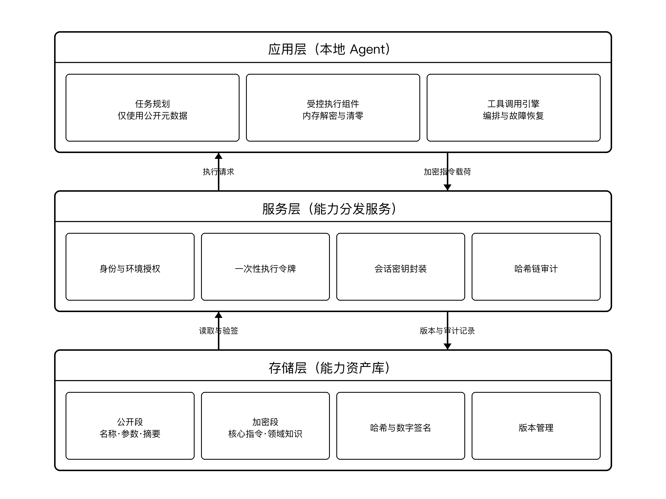
图1 系统三层架构图
（2）Skill内容分层加密机制（参见图2）
Skill文件采用结构化格式，由YAML元数据头和Markdown内容体组成。本发明将内容体按敏感度分为两个段落，实施差异化保护：
（a）公开段（明文）：包含Skill名称、版本号、参数定义（名称、类型、默认值、约束）、功能摘要（一段话描述Skill能力）、使用示例（输入输出样例）和依赖声明（所需工具列表）。公开段以明文存储在Skill文件中，Agent无需认证即可读取，用于能力发现和任务规划——Agent通过读取公开段判断"这个Skill能做什么、需要什么参数"，但无法获知"具体怎么做"。
（b）加密段（AES-256-GCM加密）：包含Skill的核心执行指令（分步骤的任务执行流程）、领域知识（特定行业的操作规范和最佳实践）、工具调用逻辑（工具选择策略、参数构造规则、结果解析方法）和故障处理策略（针对该Skill的特定故障恢复方案）。加密段以ENCRYPTED_START和ENCRYPTED_END标记块封装，采用AES-256-GCM模式加密（提供机密性和完整性双重保护），加密密钥由服务层的密钥管理服务（KMS）托管，支持定期轮换（默认90天），密钥永远不下发到客户端。
（c）解密与执行流程：Agent请求执行Skill时，服务层验证身份和权限后，在受保护的服务端内存中解密加密段，并使用与一次性执行令牌及当前会话绑定的临时会话密钥重新封装为加密指令载荷。Agent侧受控执行组件在受保护的进程内存中解密并执行，执行完成后清零明文缓冲区；同时通过锁定敏感内存页、禁用交换转储和核心转储或等效措施降低明文残留风险。通用规划上下文不接收完整的核心指令。
（d）Skill包完整性保护：Skill包上传至存储层时，系统自动计算SHA256哈希值并生成GPG数字签名。服务层在每次分发前验证哈希和签名，确保Skill内容在存储和传输过程中未被篡改。验证失败时拒绝分发并触发安全告警。
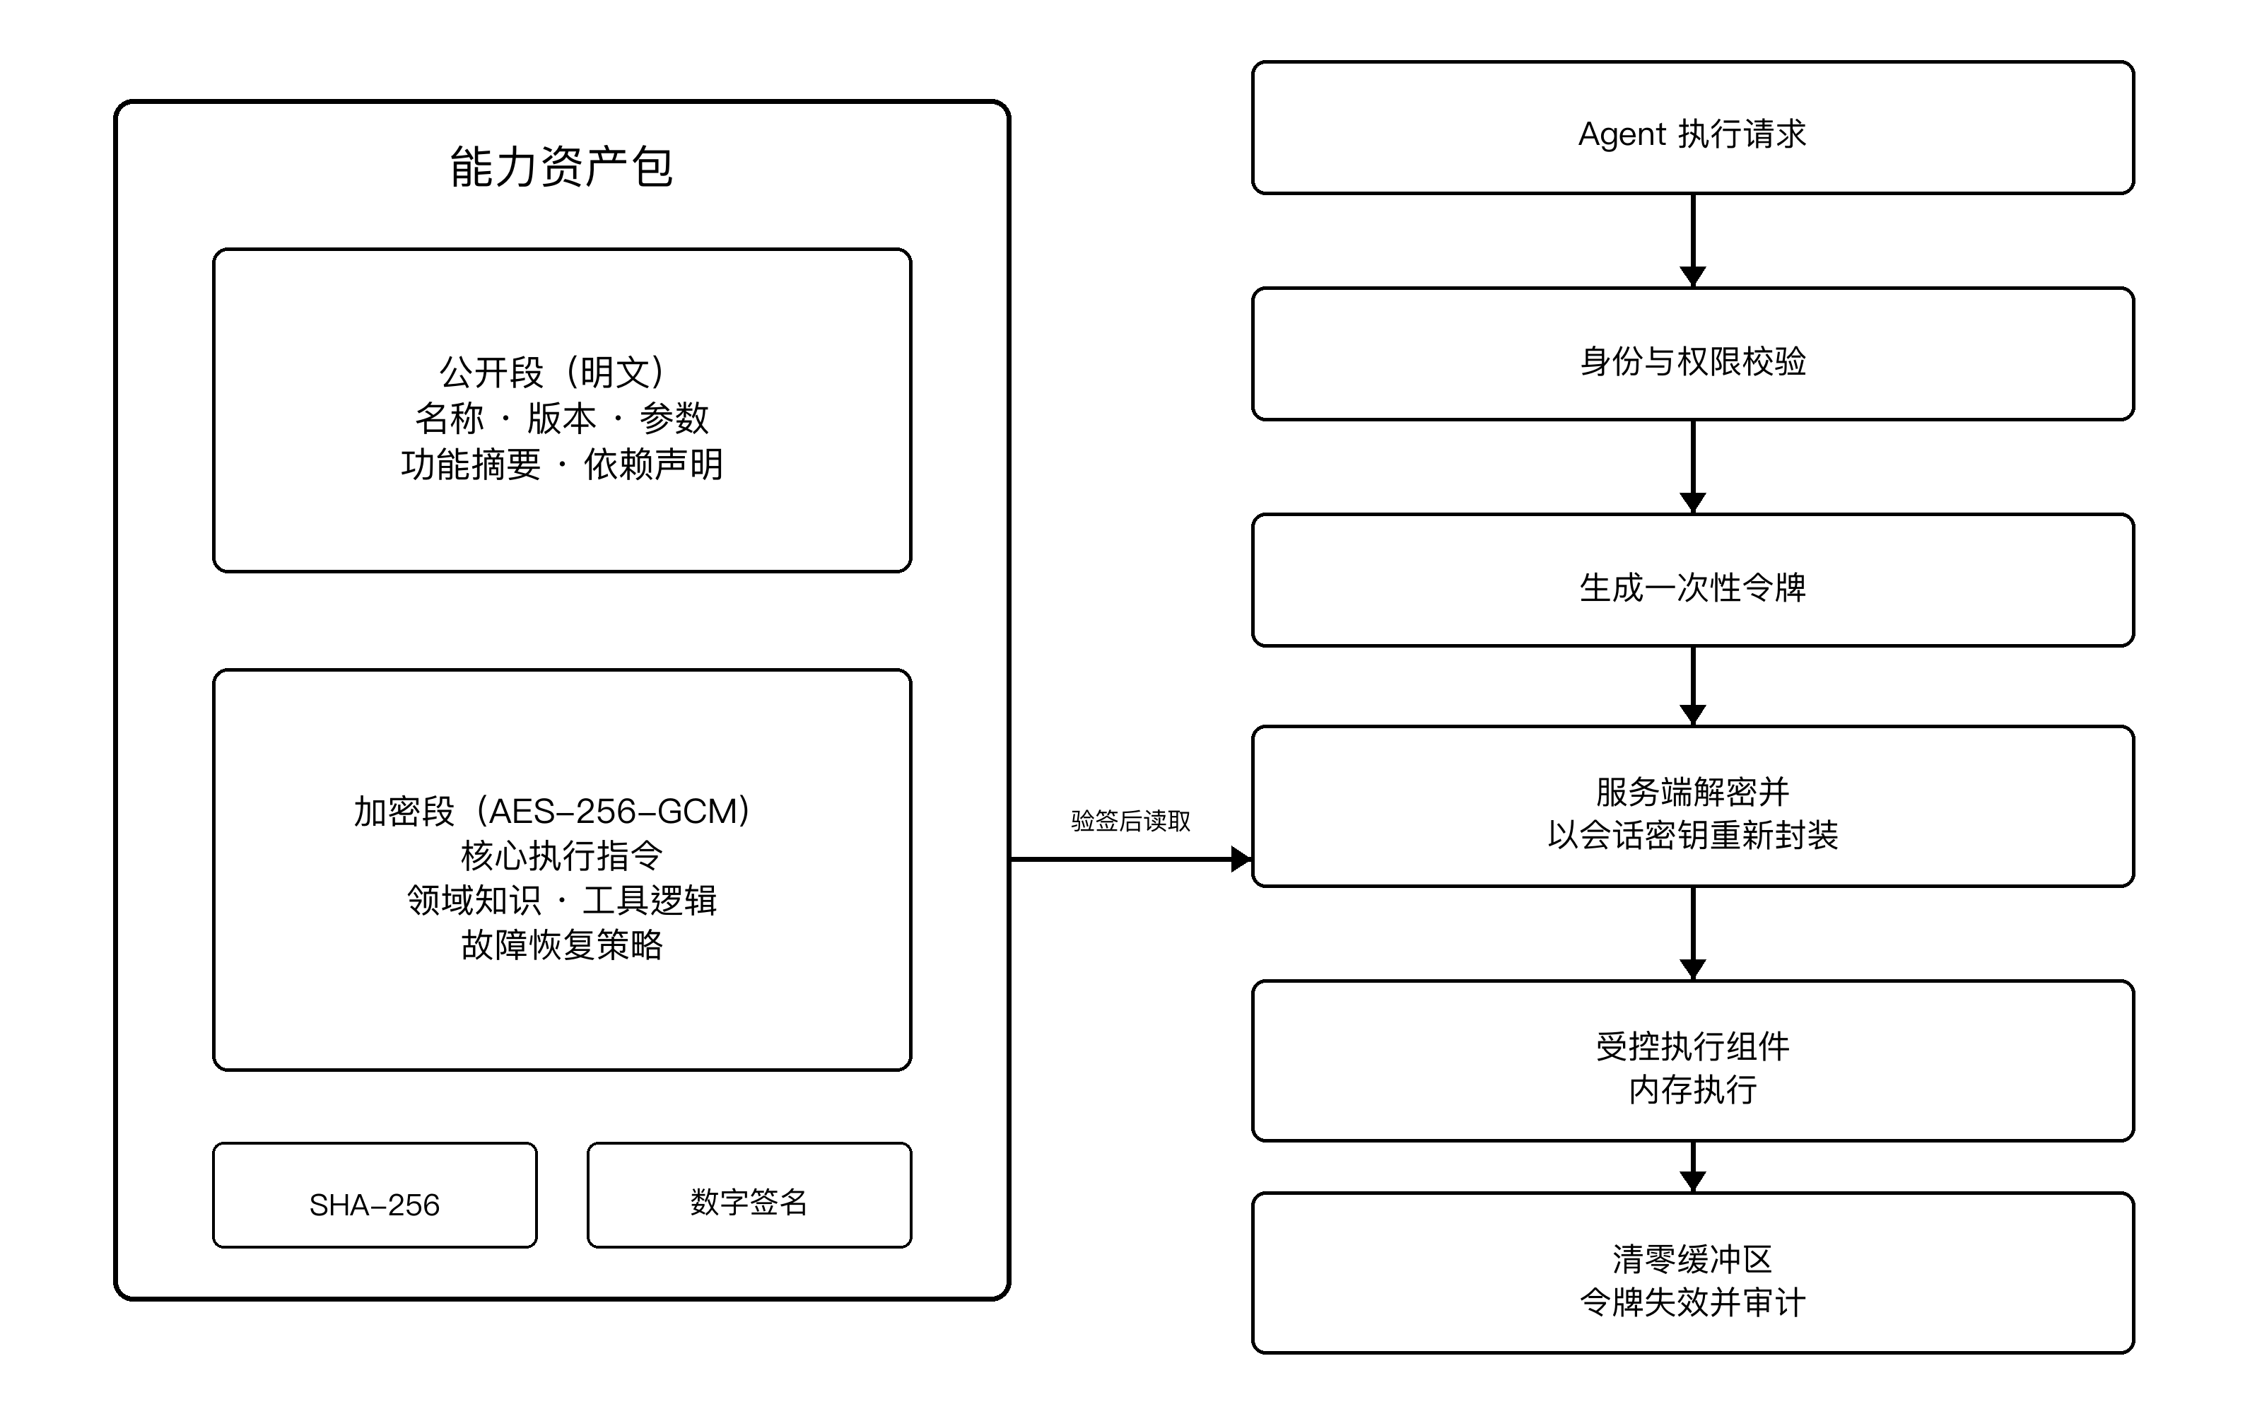
图2 Skill文件分层加密结构示意图
（3）权限控制与审计机制（参见图3）
服务层对每次Skill执行请求实施四层安全控制：
（a）身份验证：采用API Key+团队归属双重验证。API Key标识请求方身份，团队归属确定权限范围（可访问的Skill列表、每日调用配额、允许的执行环境）。支持按角色分配权限——管理员可上传和修改Skill，普通用户仅可执行已授权的Skill。
（b）一次性执行令牌：每次Skill执行请求通过身份验证后，服务层生成一个一次性有效的执行令牌（execution_token），令牌包含请求方ID、Skill标识、时间戳和随机nonce，有效期默认60秒。令牌使用后立即标记为已消费，再次使用同一令牌将被拒绝（防重放攻击）。令牌的生成和消费记录写入审计日志。
（c）完整审计链：每次Skill执行记录以下信息——请求方身份（API Key哈希）、请求时间、Skill标识和版本、执行参数（脱敏后）、执行结果摘要（成功/失败/部分成功）、执行时长、工具调用链路摘要。审计日志采用追加写入模式（append-only），每条记录包含前一条记录的哈希值形成哈希链，任何篡改都会导致链断裂，确保日志不可篡改。
（d）速率限制与异常检测：对每个API Key实施速率限制（默认每分钟10次Skill调用），超出限制时返回429状态码。对异常模式（如短时间内大量不同Skill的探测性调用、非工作时间的批量执行）触发告警。
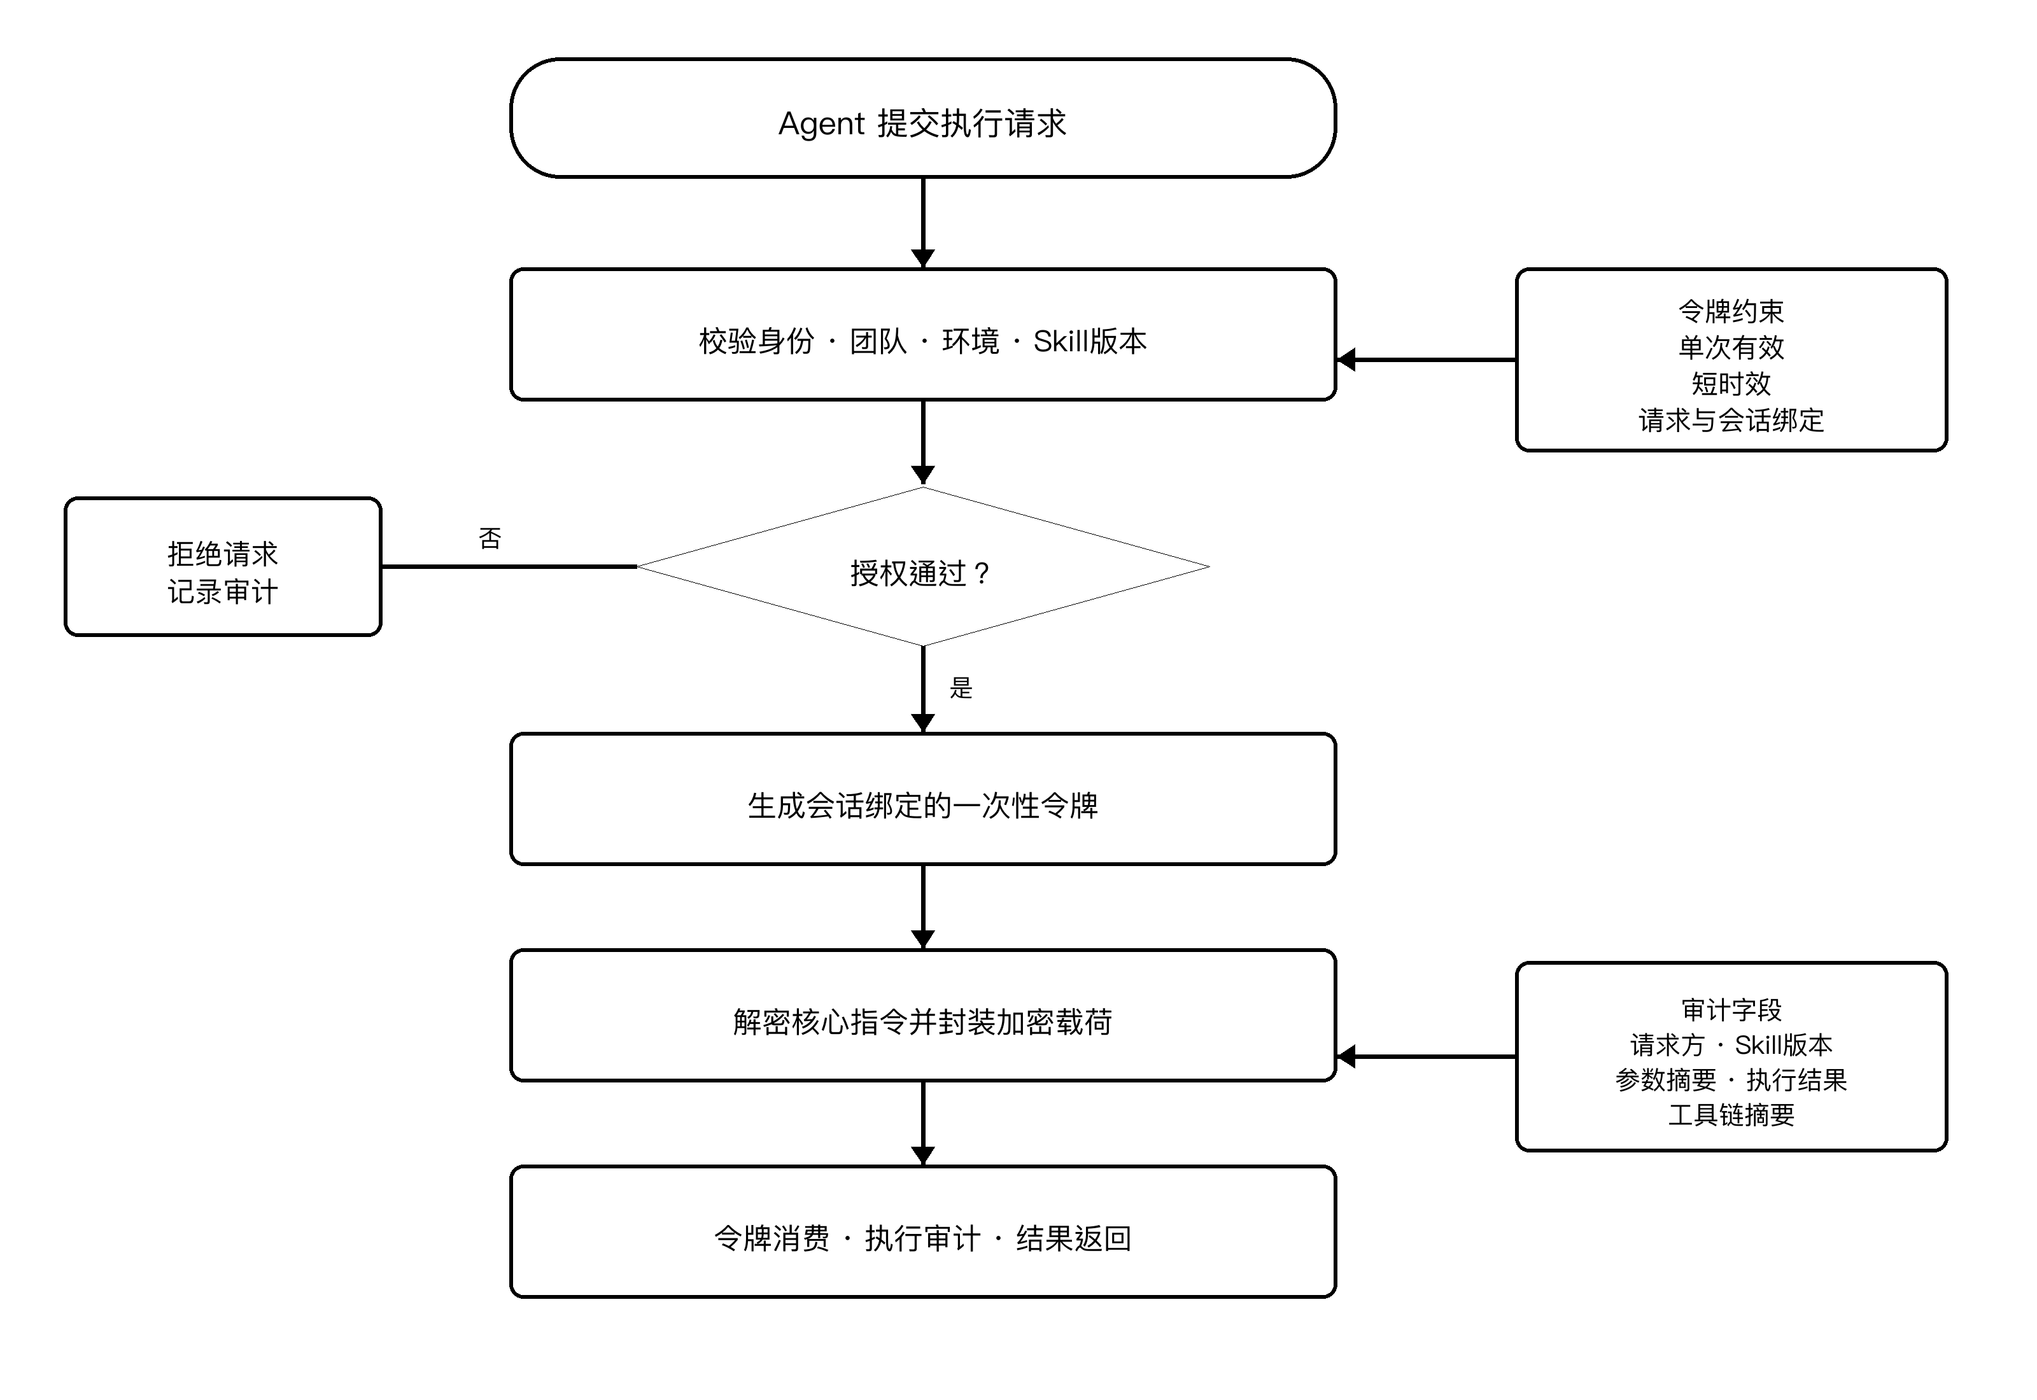
图3 权限验证与一次性令牌流程图
（4）工具调用链编排与自适应执行方法（参见图4）
当Agent执行需要多步骤工具协作的复杂任务时，Skill中的执行指令指导Agent将任务分解为有序的工具调用序列，系统提供以下编排和自适应能力：
（a）工具调用链编排：Agent根据Skill指令将复杂任务分解为有序步骤，每步对应一个工具调用。系统支持的工具类型包括——浏览器自动化工具（支持无头模式，通过可访问性树快照识别页面元素，以ref ID精确定位和操作表单元素）、远程命令执行工具（SSH批量执行，支持并发多目标，单条命令超时控制）、文件传输工具（多协议支持，自适应降级）、系统检测工具（网络连通性、端口状态、进程状态、磁盘空间等）。
（b）交互式系统的受控自动化处理：对于经系统所有者授权且允许机器处理的图形校验信息和菜单式交互认证，系统通过浏览器截图与视觉模型识别校验内容，并通过可访问性树的角色、名称及当前快照引用标识定位表单元素；页面刷新后重新获取快照并校验元素。识别失败时按预设阈值重试，超出阈值或目标系统要求人工验证时立即转入人工门禁，不尝试绕过访问控制；认证成功后再执行授权范围内的主机选择和会话建立。
（c）多协议文件传输自适应：文件传输采用分级降级策略，按以下优先级自动选择传输协议——优先级1：SSH直接传输（SCP/SFTP），适用于网络直连场景；优先级2：FTP中间服务器中转（本地上传至FTP服务器，目标服务器通过内网wget/curl从FTP服务器拉取），适用于网络隔离场景；优先级3：标记为传输失败，生成人工处理工单。每次传输记录协议选择、成功/失败状态和失败原因，形成传输路径日志，为后续任务提供路径优化参考（如某目标服务器历史上SCP均失败，后续任务直接使用FTP中转）。
（d）故障自适应恢复：工具调用失败时，Agent不直接中断任务，而是查询内置的故障决策树。故障决策树是一个预定义的映射结构，每个条目包含：故障类型（如"SSH连接超时"、"验证码识别失败"、"文件传输被拒"）、检测方法（错误码匹配、超时检测、输出内容分析）、恢复策略（重试并增加超时时间/切换替代工具/调整执行参数/降级为半自动模式）和最大重试次数。Agent按决策树指引自动执行恢复操作，恢复成功则继续后续步骤，恢复失败（超出重试阈值）则暂停当前步骤、记录现场信息并通知人工介入，而非终止整个任务。
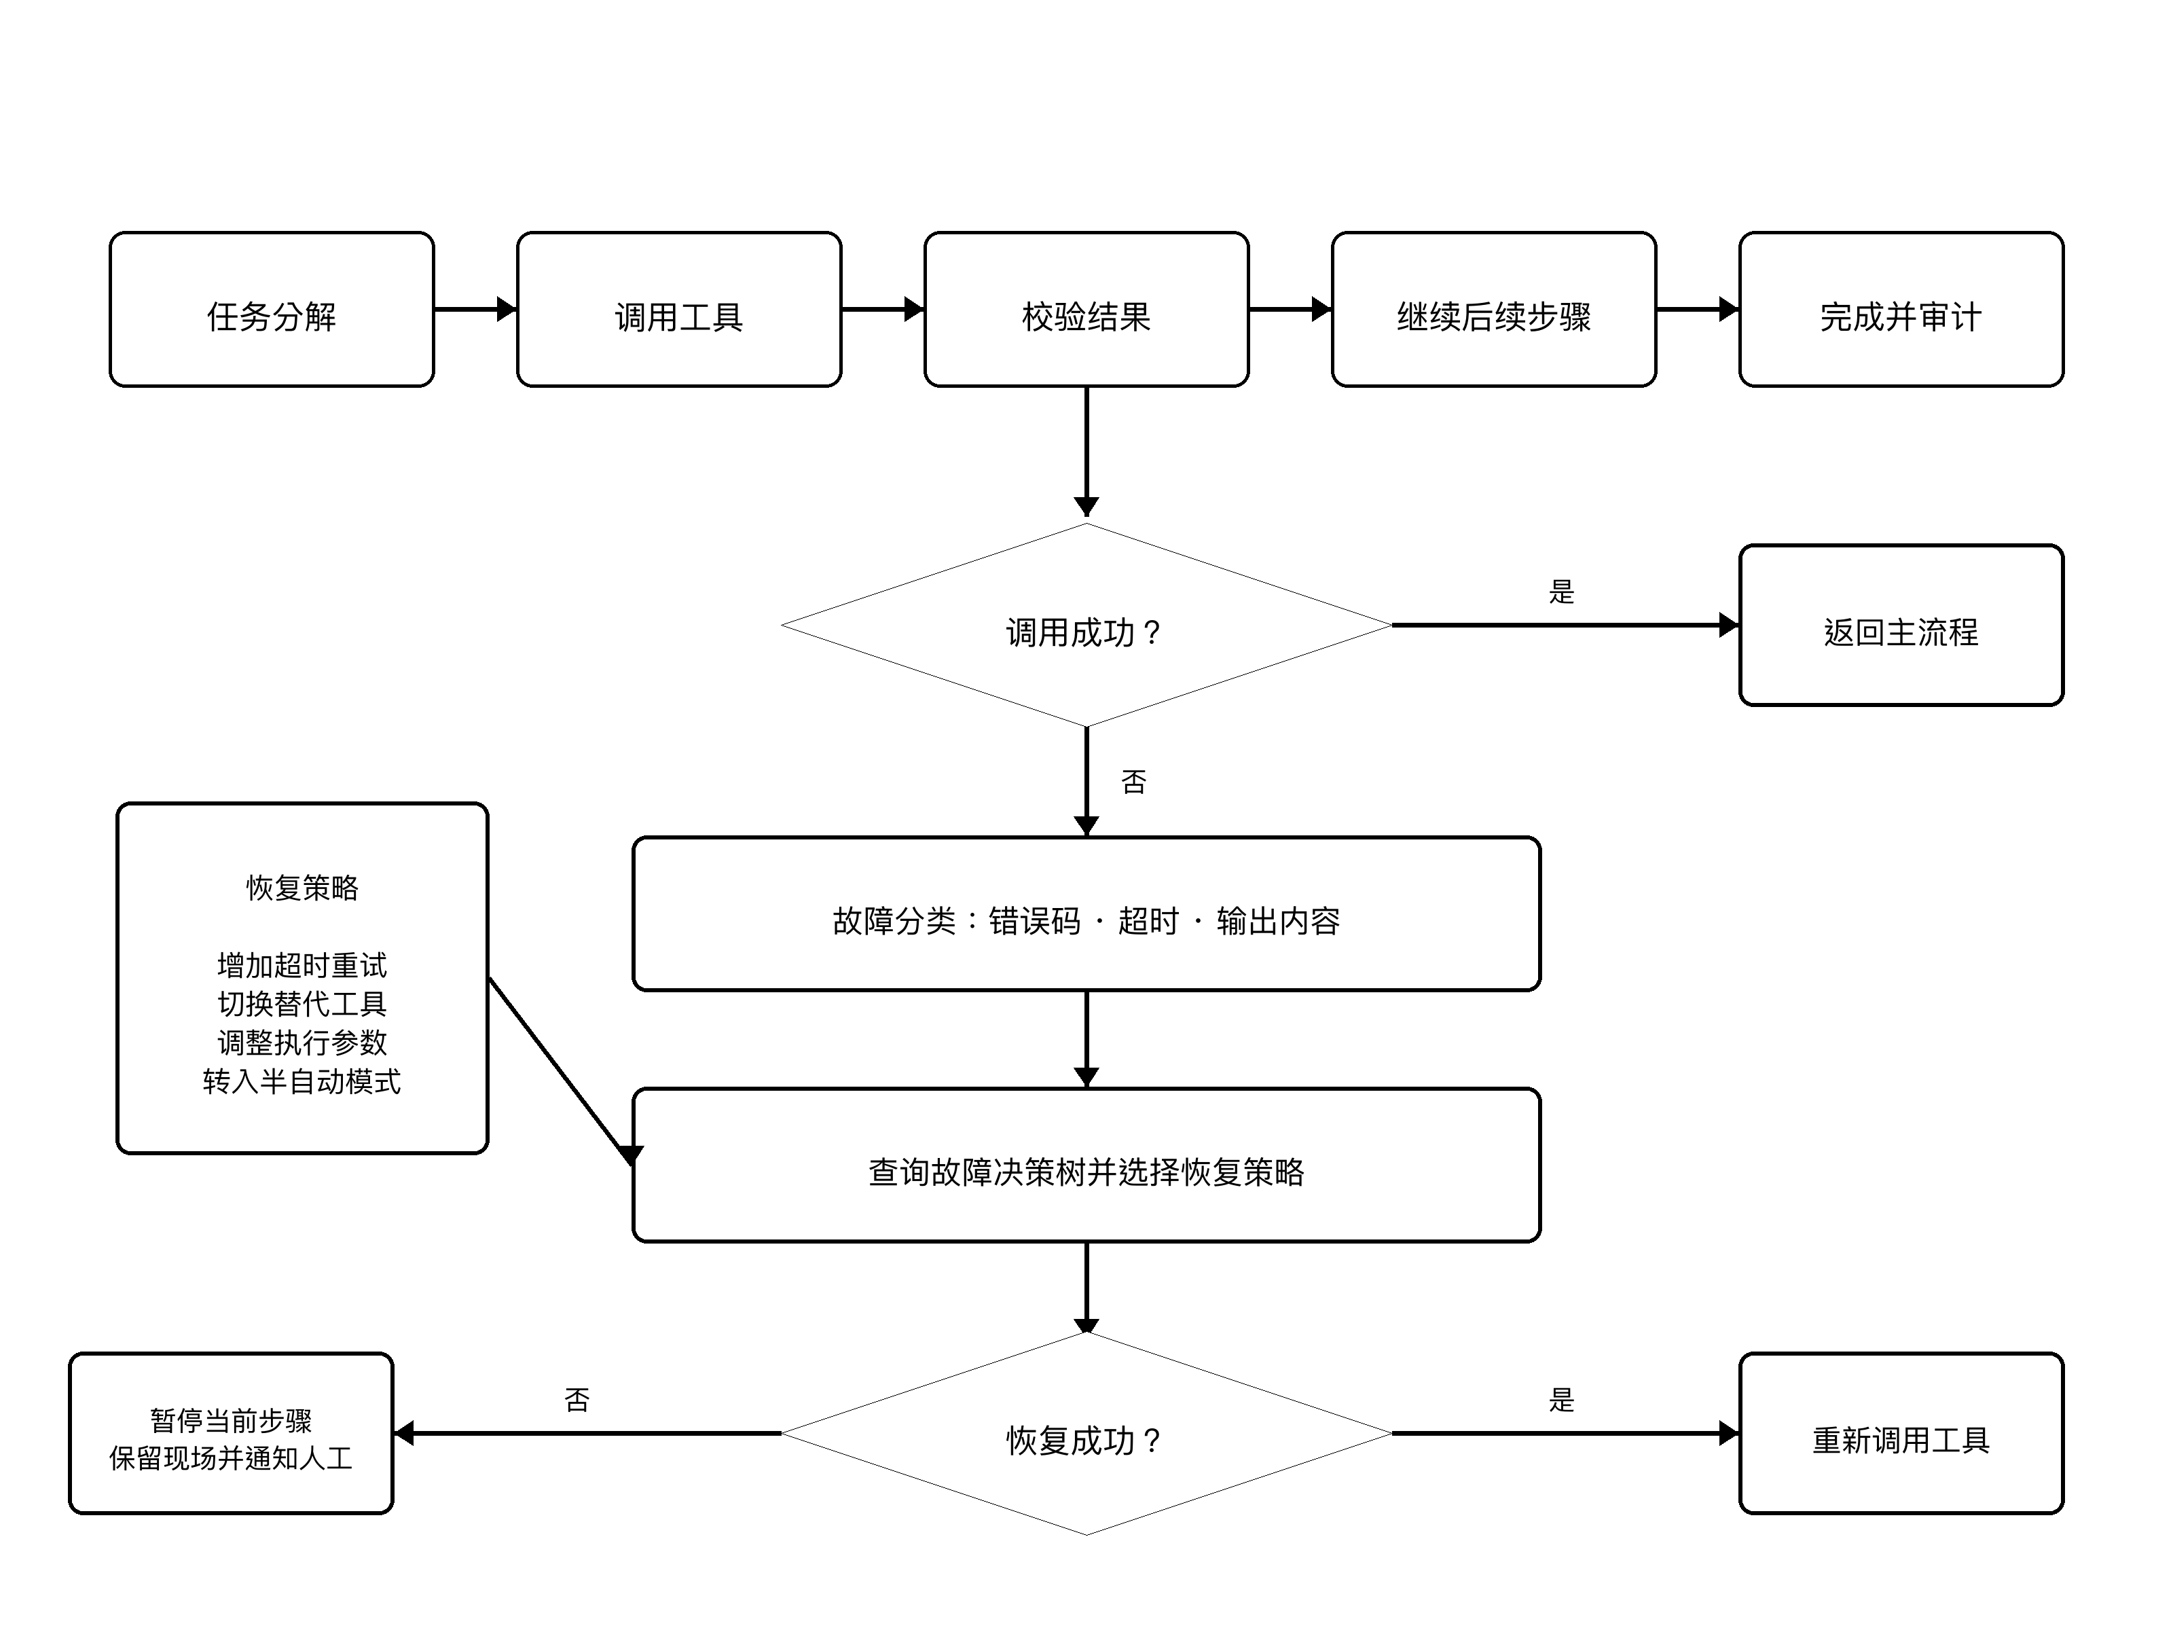
图4 工具调用链编排与故障自适应恢复流程图
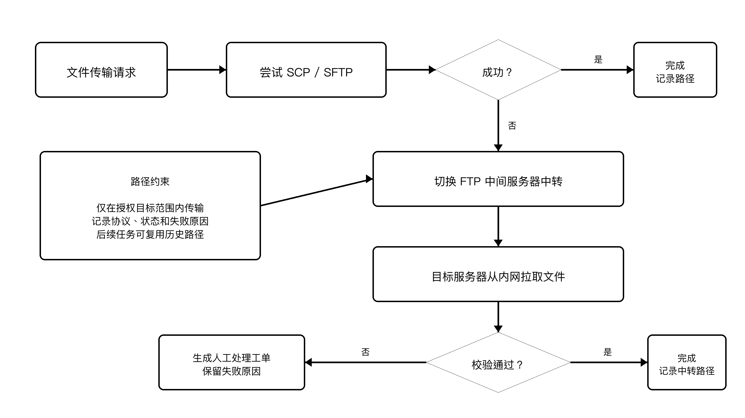
图5 多协议文件传输自适应决策流程图

（5）典型实施案例：网络隔离环境中的企业系统部署
以下通过一个典型实施案例说明本发明的完整工作流程。目标：将一套由多个微服务组成的企业应用系统部署到仅能通过堡垒机访问的内网服务器集群（三台服务器，分别承载应用层、数据层和消息层）。
阶段一（Skill获取）：Agent向能力分发服务请求执行"enterprise-deploy" Skill。服务层验证Agent身份、团队权限、目标环境和Skill版本，生成与本次请求及会话绑定的一次性执行令牌；服务端在受保护内存中解密核心指令，再使用临时会话密钥封装为加密指令载荷。Agent侧受控执行组件在受保护进程内存中解密并执行，通用任务规划上下文不持久化完整Skill内容。
阶段二（堡垒机登录）：在系统所有者授权且目标系统允许机器处理图形校验信息的前提下，Agent调用浏览器工具打开登录页面，由视觉模型识别校验内容，并根据可访问性树的角色、名称和当前页面快照引用标识定位表单元素；页面刷新后重新获取快照。识别失败超过阈值或目标系统要求人工验证时转入人工门禁。认证成功后，仅在授权范围内选择目标主机并建立会话。
阶段三（多目标并发部署）：Agent通过已建立的SSH连接向三台服务器并发下发部署指令——服务器A（应用层）部署Nginx反向代理和微服务Jar包；服务器B（数据层）执行MySQL初始化脚本和Elasticsearch索引配置；服务器C（消息层）启动ZooKeeper集群、配置Kafka Topic和注册Nacos配置。
阶段四（文件传输自适应）：目标服务器无法直接从外网接收文件。Agent首先尝试SCP直传→因内网策略拒绝失败→自动切换FTP中转模式：将Jar包上传至FTP中间服务器，通知目标服务器通过内网wget命令拉取，传输成功。协议选择记录写入传输路径日志。
阶段五（验证与清理）：部署完成后，Agent通过SSH执行服务健康检查命令，验证各服务进程状态和端口监听情况。将完整执行结果（各步骤耗时、工具调用链路、文件传输协议选择记录、故障恢复记录）上报至服务层审计日志。Agent调用内存清零函数销毁本地内存中的Skill内容，一次性执行令牌标记为已消费。

4、本发明的关键点和欲保护点是什么？
本发明的关键创新点和欲保护点如下：
（1）Skill内容分层加密与受控分发与非持久化执行架构：将Skill文件分为公开段（明文元数据，供能力发现）和加密段（AES-256-GCM加密核心指令，密钥仅服务端持有），Agent通过服务层授权后在内存中获取明文执行、执行后主动销毁，本地不持久化任何Skill文件，实现Skill核心逻辑的受控使用和非持久化暴露保护。
（2）一次性执行令牌与哈希链审计：每次Skill调用生成一次性令牌（含请求方ID、Skill标识、时间戳、nonce），使用后立即失效防重放；审计日志采用追加写入+哈希链结构，确保不可篡改，实现精确到单次调用的完整可追溯。
（3）基于可访问性树的授权交互自动化：在目标系统允许机器处理图形校验信息的前提下，通过浏览器截图和视觉模型识别校验内容，依据可访问性树的角色、名称和当前快照引用标识定位表单元素；页面变化后重新获取快照，超过重试阈值或要求人工验证时转入人工门禁，避免绕过访问控制。
（4）多协议文件传输自适应降级：按SCP/SFTP→FTP中转→人工介入的优先级自动选择传输协议，记录每次协议选择和失败原因形成路径日志，为后续任务提供传输路径优化参考。
（5）基于故障决策树的工具调用自适应恢复：工具调用失败时不中断任务，而是查询预定义的故障决策树（故障类型→检测方法→恢复策略→最大重试），自动选择替代工具或调整参数，恢复失败则暂停当前步骤并保留现场，而非终止整个任务链。
（6）MCP+REST双协议兼容的能力分发：服务层同时暴露MCP标准工具协议端点和REST API，兼容支持MCP的Agent框架（如Claude Desktop、Cursor等）和自定义Agent，实现"一次部署、多生态兼容"。

5、其他有助于专利代理人理解本技术的资料
附：权利要求书草稿（供代理人参考）
权利要求1（独立权利要求——能力资产受控分发方法）：
一种AI Agent能力资产受控分发方法，其特征在于，包括以下步骤：S1、分层加密存储步骤：将能力资产文件按内容敏感度分为公开段和加密段，公开段以明文存储，加密段包含核心执行指令和领域知识并加密封装，密钥由服务层托管；S2、逐次授权步骤：接收Agent执行请求，验证请求方、能力资产版本和执行环境权限，生成与所述请求及会话绑定的一次性执行令牌；S3、受控载荷分发步骤：在服务端受保护内存中解密加密段，使用临时会话密钥重新封装为加密指令载荷并发送至Agent侧受控执行组件；S4、非持久化执行步骤：受控执行组件仅在受保护的进程内存中解密和执行，执行后清零明文缓冲区并使一次性执行令牌失效，本地不持久化完整能力资产文件；S5、审计记录步骤：将请求方、能力资产版本、令牌生成和消费状态、执行参数摘要及执行结果写入追加式审计日志。
权利要求2（从属——分层加密细节）：
根据权利要求1所述的方法，其特征在于，所述对称加密算法为AES-256-GCM模式，同时提供机密性和完整性保护；所述加密密钥支持定期轮换；能力资产包上传时生成SHA256哈希校验值和数字签名，服务层在每次分发前验证哈希和签名以确认内容未被篡改。
权利要求3（从属——一次性令牌）：
根据权利要求1所述的方法，其特征在于，所述一次性执行令牌包含请求方标识、能力资产标识、时间戳和随机数，具有预设有效期，使用后立即标记为已消费状态，再次使用同一令牌时拒绝执行；令牌的生成和消费记录写入审计日志。
权利要求4（从属——哈希链审计）：
根据权利要求1所述的方法，其特征在于，所述审计日志采用追加写入模式，每条记录包含前一条记录的哈希值形成哈希链结构，对日志的任何篡改将导致哈希链断裂从而被检测到。
权利要求5（从属——双协议兼容）：
根据权利要求1所述的方法，其特征在于，所述服务层同时暴露MCP标准工具协议端点和REST API接口，支持符合MCP协议的Agent框架和自定义Agent通过各自偏好的协议访问能力资产。
权利要求6（独立权利要求——基于受控能力资产的自适应执行方法）：
一种基于受控分发能力资产的AI Agent复杂任务自适应执行方法，其特征在于，包括以下步骤：T1、任务分解步骤：校验与能力资产版本和当前会话绑定的一次性执行令牌后，根据受控执行组件解密得到的执行指令将任务分解为有序工具调用序列；T2、交互式认证步骤：对经授权且允许机器处理的图形校验信息，调用视觉模型识别并通过可访问性树定位表单元素，页面变化后重新获取快照，识别失败超过阈值或要求人工验证时转入人工门禁；T3、多协议文件传输步骤：在授权的目标和协议范围内按预设优先级选择传输路径，高优先级路径失败时切换至低优先级路径并记录结果；T4、故障自适应恢复步骤：工具调用失败时依据故障决策树选择恢复策略，恢复失败时暂停当前步骤、保留现场信息并通知人工介入；T5、执行销毁与审计步骤：完成或终止任务后清零能力资产明文缓冲区，使令牌失效并上报工具调用链摘要。
权利要求7（从属——可访问性树操作）：
根据权利要求6所述的方法，其特征在于，步骤T2中通过可访问性树获取页面结构化表示，结合元素角色、名称和当前页面快照内的引用标识定位输入框及按钮；页面刷新或结构变化后重新获取快照并校验目标元素，识别超过预设重试阈值或目标系统要求人工验证时暂停并通知人工介入。
权利要求8（从属——传输自适应）：
根据权利要求6所述的方法，其特征在于，步骤T3中所述传输协议的优先级为：SSH直接传输为最高优先级，FTP中间服务器中转为次优先级，人工介入为最低优先级；每次传输的协议选择和失败原因写入传输路径日志，供后续任务参考优化传输路径。
权利要求9（从属——故障决策树）：
根据权利要求6所述的方法，其特征在于，所述故障决策树的每个条目包含故障类型、检测方法、恢复策略和最大重试次数；所述恢复策略包括增加超时时间重试、切换替代工具、调整执行参数和降级为半自动模式；恢复失败时不终止整个任务链，而是暂停当前步骤并通知人工介入。
权利要求10（独立——系统）：
一种AI Agent能力资产受控分发及基于所述能力资产的自适应执行系统，其特征在于，包括：存储层，用于版本化存储包含加密包、哈希校验值和数字签名的能力资产包；服务层，用于执行身份和环境授权、生成一次性执行令牌、在受保护内存中解密能力资产并以临时会话密钥封装加密指令载荷、记录审计日志；Agent侧受控执行组件，用于校验令牌并在受保护进程内存中解密和执行指令载荷，执行后清零明文缓冲区；工具调用引擎，用于在授权范围内编排工具调用序列，执行交互式人工门禁、多协议传输路径选择和基于故障决策树的恢复。
权利要求11（独立——电子设备）：
一种电子设备，包括存储器和处理器，所述存储器上存储有计算机程序，其特征在于，所述处理器执行所述计算机程序时实现权利要求1至5中任一项所述的方法，或实现权利要求6至9中任一项所述的方法。
权利要求12（独立——存储介质）：
一种计算机可读存储介质，其上存储有计算机程序，其特征在于，所述计算机程序被处理器执行时实现权利要求1至5中任一项所述的方法，或实现权利要求6至9中任一项所述的方法。

